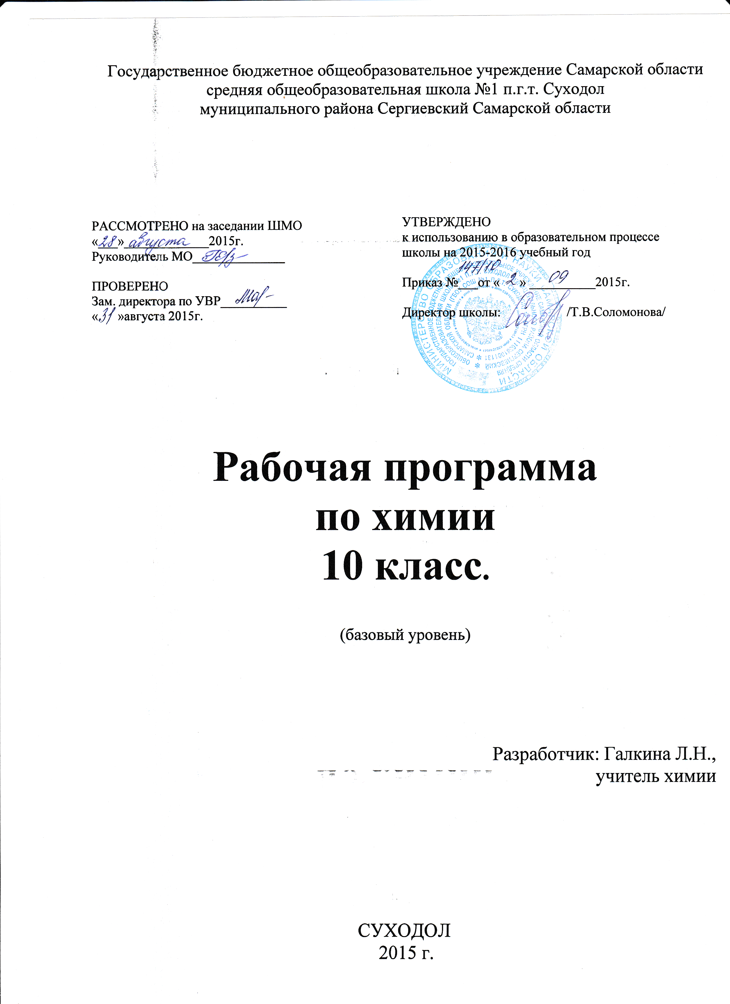
Пояснительная записка
к рабочей программе
(базовый уровень)

Рабочая программа на 2015-2016 учебный год составлена на основе авторской программы по химии для 10 класса общеобразовательной школы (автор О.С.Габриелян), соответствующей федеральному компоненту государственного стандарта общего образования.,М. «Дрофа» 2011г
Программа соответствует обязательному минимуму содержания образования и учебному плану школы, рассчитана на 34 часа (1 час в неделю).
Внесены изменения в распределение часов по темам:

Темы | Авторская программа | Рабочая программа
Введение | 1 | 1
Теория строения органических соединений | 2 | 2
Углеводороды | 8 | 10
Кислородсодержащие органические вещества | 10 | 10
Азотсодержащие органические соединения | 6 | 7
Биологически активные вещества | 4 | 2
Искусственные и синтетические органические вещества | 3 | 2
Итого: | 34 | 34
Количество часов по теме «Углеводороды» увеличено в связи с необходимостью более глубокого разбора на примере веществ данной группы явлений изомерии и гомологии, а « Азотсодержащие органические соединения» увеличено, так как данная группа веществ занимает важное место по своей практической значимости, к тому же для полного раскрытия сущности строения и свойств этих веществ необходимо учитывать взаимное влияние атомов в молекулах-один из самых сложных вопросов органической химии. Сокращение часов по теме «Биологически активные вещества» связано с тем, что данные вопросы раскрываются частично при изучении белков, жиров, а также в курсе биологии, синтетические и искусственные полимеры рассматриваются при изучении непредельных углеводородов.
Обучение ведётся по учебнику О.С.Габриелян « Химия 10 класс» базовый уровень ,М. «Дрофа» 2008г.
Цели и задачи курса изложены на стр 27-37 сборника, содержащего программы по курсу химии «Программа курса химии для 8-11 классов общеобразовательных учреждений».

Используемые технологии:
- элементы лекционно-семинарские;
- метод проектов,
- проблемное обучение,
- технология поддержки учащихся;
- информационно-коммуникационные
На каждом уроке используются элементы здоровьесберегающих технологий.

№ п/п | Тема урока | Кол-во часов | Планируемые результаты (предметные) | Виды контроля
1 | Введение  1.Предмет органической химии |  | Знать понятия «органическая химия»,природные, искусственные и синтетические органические вещества. Понимать особенности, характеризующие орг соединения.
 | Теория строения органических соединений (2ч)
2 | - 1.Валентность. Основные положения теории химического строения орг.веществ | 1 | Знать основные положения ТХС Бутлерова; понимать значение ТХС в современном мире химии.  Уметь называть изучаемые вещества по тривиальной номенклатуре и номенклатуре ИЮПАК. | Блиц-опрос
3 | 2.Химические формулы .. Модели молекул гомологов и изомеров органических соединений | 1 |  | Экспресс-контроль
 | Углеводороды (10ч)
4 | 1.Природные источники углеводородов. Природный и попутный нефтяной газы. Нефть. | 1 | Знать основные компоненты природного газа; важнейшие направления использования нефти. Уметь проводить самостоятельный поиск химической информации с использованием различных источников.  Знать строение , свойства, применение алканов, их номенклатура и получение.  Знать строение, номенклатура, свойства, применение, получение алкенов. Качественная реакция на кратную связь.  Знать алкадиены, их строение, номенклатура, свойства каучука, области его применения.  Знать строение, номенклатура алкинов. Свойства этина как важнейшего представителя алкинов  .Знать арены. Знать свойства бензола как основного представителя аренов. Уметь выделять главное при рассмотрении бензола в сравнении с предельными и непредельными углеводородами, взаимное влияние атомов в молекуле.  Уметь осуществлять схемы превращений, подтверждающих генетическую связь углеводородов
5-6 | 2-3. Алканы | 2 |  | Фронтальный опрос
7-8 | 4-5.Алкены | 2 |  | Экспресс-контроль
9 | 6. Алкадиены и каучуки | 1
10 | 7. Алкины | 1
11 | 8.Арены. Бензол | 1 |  | тестирование
12 | 9. Обобщение и систематизация знаний по теме «Углеводороды» | 1
13 | 10. Контр.работа №1 «Углеводороды» | 1 |  | к/р
 | Кислородсодержащие органические вещества(10ч)
14 | 1. Спирты | 1 | Знать строение , гомологические ряды спиртов различных типов, основы номенклатуры и типы изомерии( межклассовая , углеродного скелета), физические и химические свойства. Межмолекулярная водородная связь. Простые эфиры. Отдельные представители спиртов и их значение. Получение и применение спиртов. Качественная реакция на многоатомные спирты.  Знать особенности строения молекулы фенола и на основе этого уметьпредсказывать его свойства. Способы получения и применение фенола.  Знать альдегиды, их номенклатура, важнейшие свойства основных представителей их. Сходство альдегидов и кетонов, их значение в природе и повседневной жизни человека. Качественная реакция на формальдегид.  Уметь составлять уравнения реакций, цепи превращений. Решать задачи, учитывая свойства изученных веществ и их генетическую связь.  Знать карбоновые кислоты, их номенклатура, строение карбоксильной группы, общие свойства. Значение в природе и жизни человека.  Уметь сравнивать их с минеральными кислотами.  Знать сложные эфиры, жиры: строение, получение, свойства и использование в быту сложных эфиров и жиров.  Знать углеводы,. их классификацию,значение в природе и в жизни человека. Знать важнейшие свойства крахмала и целлюлозы на основании различий в строении.  Углеводы-моносахариды. Знать особенности строения глюкозы как альдегидоспирта, свойства, применение. Сахароза- важнейший дисахарид.  Уметь прогнозировать свойства веществ на основе их строения
15 | 2. Фенол | 1 |  | тестирование
16 | 3. Альдегиды | 1 |  | Фронт.опрос
17 | 4. Обобщение и систематизация знаний о спиртах, фенолах и карбонильных соединениях | 1
18 | 5. Карбоновые кислоты | 1
19 | 6. Сложные эфиры. Жиры. | 1 |  | Индивид.сообщения с презентацией
20 | 7. Углеводы. Моносахариды | 1
21 | 8. Углеводы. Полисахариды | 1 |  | Индивид.сообщеня с презентацией
22 | 9. Обобщение, систематизация знаний по теме «Кислородсодержащие органические вещества» | 1
23 | 10. Контр.раб.№2 «Кислородсодержащие органические вещества | 1 |  | Контр.тестирование
 | Азотсодержащие органические соединения (7ч)
24 | 1. Амины.Анилин | 1 | Знать классификацию, виды изомерии аминов, их номенклатуру, основные способы получения и применение аминов  Уметь сравнивать амины с аммиаком..  Знать аминокислоты, их классификация, виды изомерии и основы их номенклатуры. Химическая двойственность аминокислот. Уметь объяснять применение и биологическую роль аминокислот.  Знать белки, их строение и важнейшие свойства. Качественные цветные реакции на белки.роль белков в природе  Нуклеиновые кислоты. Составные части нуклеотидов ДНК и РНК. Сравнение этих соединений  Уметь определять последовательность нуклеотидов на комплементарном участке другой цепи.  Уметь правильно проводить идентификацию орг.веществ
25 | 2. Аминокислоты | 1 |  | Работа у доски с карточками, фронт.опрос
26 | 3. Белки | 1
27 | 4.Нуклеиновые кислоты | 1
28 | 5. Обобщение и систематизация знаний по теме «Азотсодержащие орг.вещества» | 1 |  | Групповые сообщения с презентацией
29 | 6. Пр.р.№1 «Идентификация органических веществ» | 1 |  | Письм.отчет
30 | 7. Контр.р.№3 «Азотсодержащие орг. вещества» | 1 |  | к/р
 | Биологически активные вещества(2ч)
31 | 1.Ферменты. Витамины. | 1 | Уметь использовать полученные знания о ферментах, витаминах и гормонах ,безопасного применения лекарственных веществ
32 | 2. Гормоны, лекарства | 1 |  | Групповые презентации
 | Искусственные и синтетические органические вещества(2ч)
33 | 1.Искусственные и синтетические органические вещества | 1 | Знать классификацию полимеров, роль в жизни человека каучуков, волокон
34 | 2. Распознавание пластмасс и волокон | 1 |  | Пр.р

